Приложение № 5 к Постановлению
Администрации города Обнинска
от 25.06.2025 № 1587-п
в редакции постановления
Администрации города Обнинска
от 15.07.2025 № 1771-п

Ограничение движения транспортных средств в период проведения празднования 69-летия образования города Обнинска

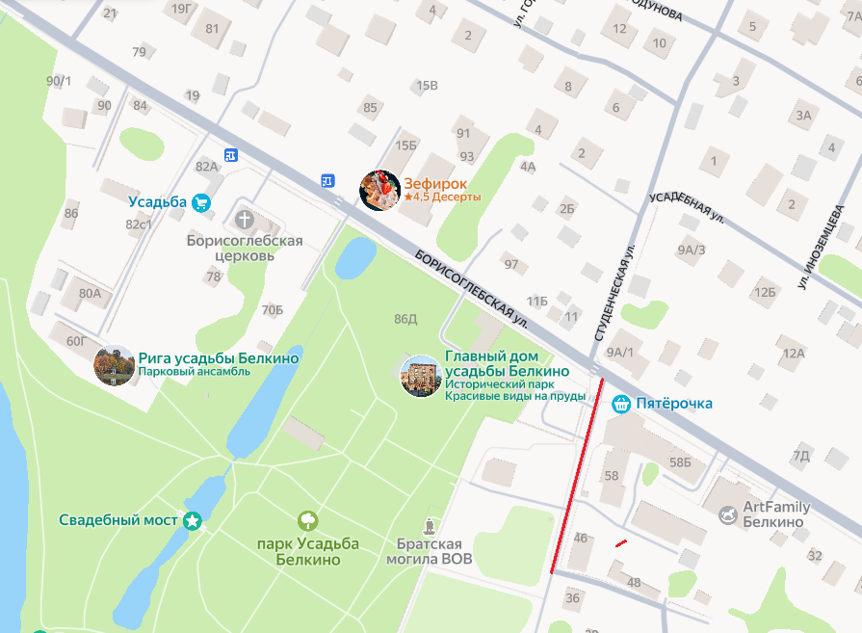
Перекрытие ________________________
Участок: проезд прилегающей территории в районе домов № 58 и № 58А ул. Борисоглебская
Период: 26.07.2025 с 12.00 до 19.00
Особенности: полное перекрытие

